Somos una empresa enfocada en la automatización de estrategias básicas de Black Jack y juegos de azar


Jesús Fernando Castro Hernandez
Mateo Emanuel Martín Tec

STARTUP TECNOLOGICA
21 LOGIC
Contenido
Descripción 2
Objetivo 3
Funcionalidades 3
REFERENCIAS 4

Descripción

Esta idea nació después de observar que a través de la tabla de estrategias básicas de la cuartilla (Basic chart) de (www.blackjackapprenticeship.com) los entusiastas de las apuestas se tardaban mucho en memorizar todas las combinaciones posibles, es por eso que pensamos en una solución que facilita a los usuarios el ingresar los datos de las cartas del usuario y las del Dealer para que el programa analice cual es la mejor opción según sus cartas y así poder estar a favor de las posibilidades ya estudiadas del Black Jack
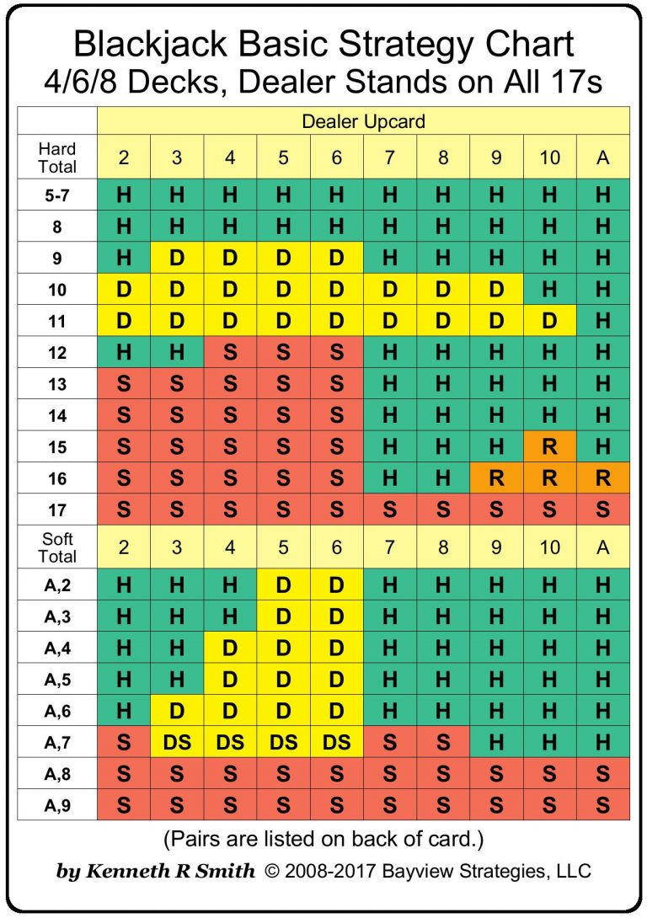

Objetivo

Nuestro objetivo principal es automatizar a los usuarios sus estrategias y probabilidades de ganar al apostar en cualquier casino o juego de azar mediante un programa que analice la mano del usuario y del dealer con comparaciones de switch/case para después repetirlo con ciclos while/for

Funcionalidades

- Ingresar las cartas obtenidas en el turno
- Ingresar la carta del dealer mostrada
- Dar la mejor opción (Doblar, dividir, plantarse o pedir)
- Poder repetir las opciones las veces que el usuario juegue
- Mostrar las cartas en pantalla
- Darle al usuario sus estadísticas del juego

REFERENCIAS
YouTube. (año, día mes). Estrategia básica del Blackjack [Video]. YouTube. https://www.youtube.com/watch?v=jnvGIxgtXMQ

